**Tenerife, destinație exótică de vis!**

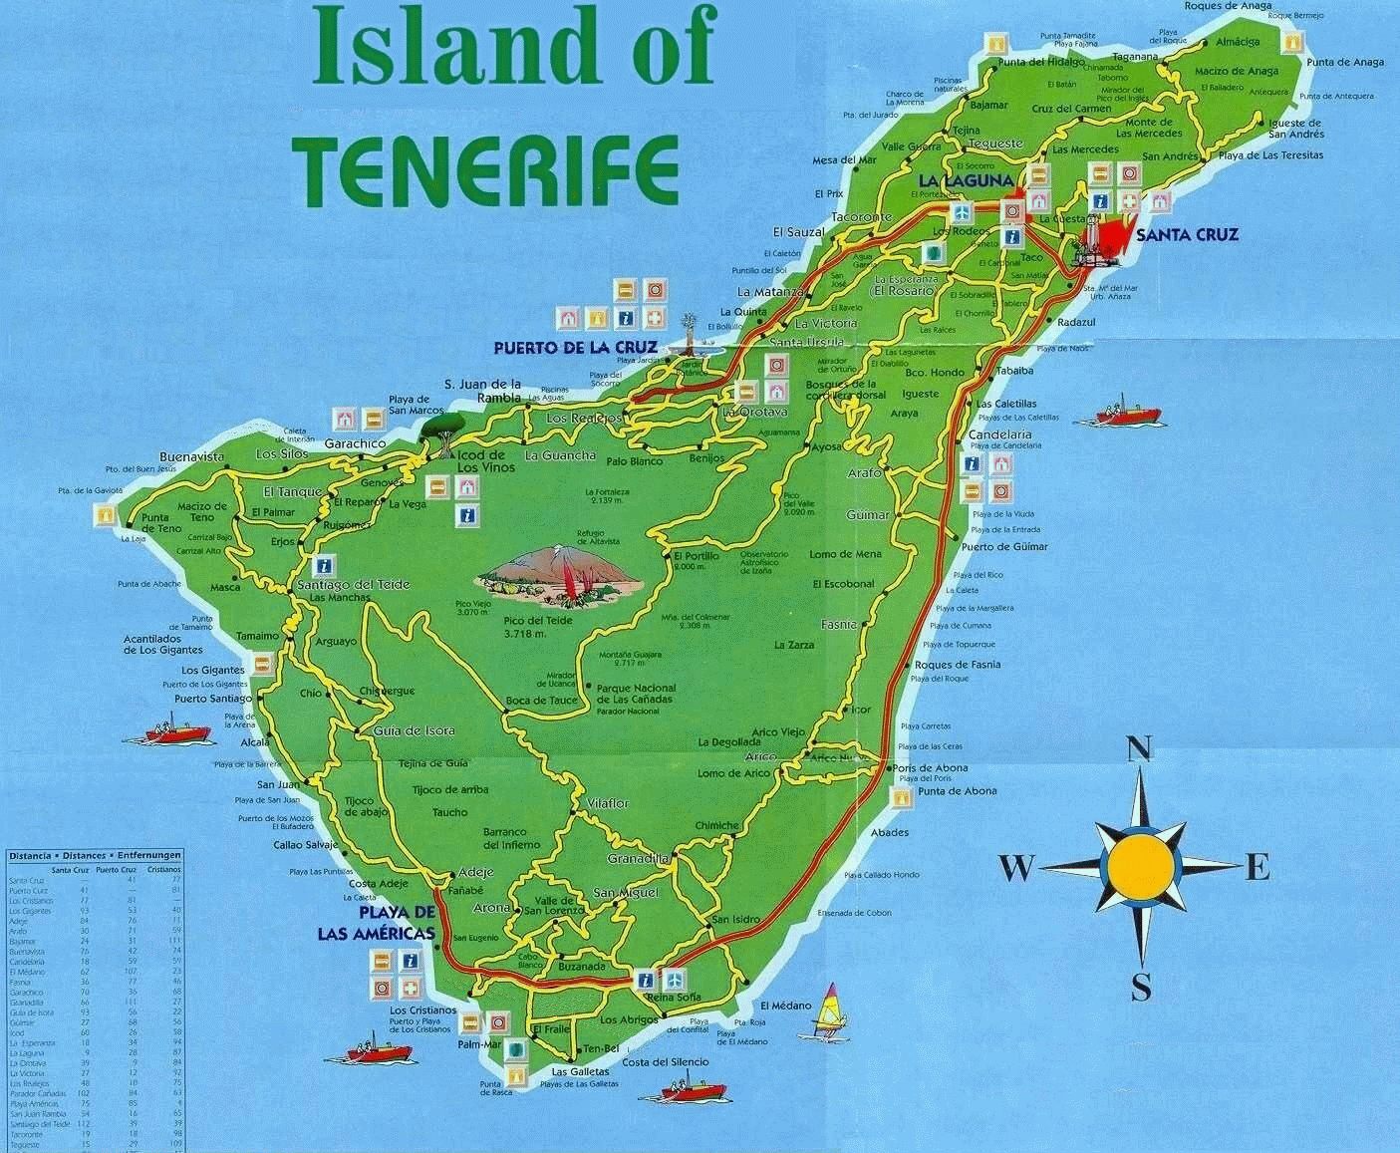

În perioada 28.10.2018 – 3.11.2018, am participat la cursul Learn how to create an e-learning platform and a website in one week*,* în cadrul programul ERASMUS +*,*curscare a avut loc în Tenerife (un loc absolut splendid care îți încântă mintea și sufletul)*,* unde am avut ocazia să-mi îmbunătățesc competențele informatice, să învăț lucruri noi și să-mi îmbogățesc cultura generală.

Tenerife este una dintre cele 7 insule ale arhipelagului Canarelor. Aceste insule se mai numesc și ’’Insulele Primaverii Eterne’’datorită faptului că beneficiază de o climă deosebită tot timpul anului ( între 22-29 grade celsius) și sunt situate la aprox. 1000 km la sud de Peninsula Iberică și la numai 115 km de Africa (Maroc).

Locația a fost Puerto de la Cruz la hotelul Marquesa care este situat foarte aproape de plaja Jardin, construit în stil conac și are vedere la Muntele Teide.

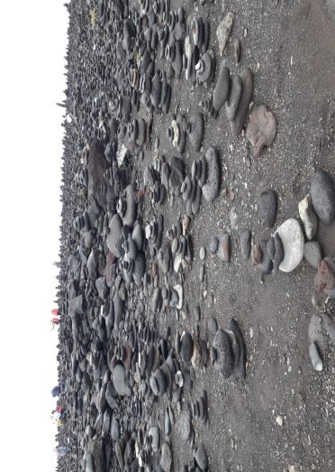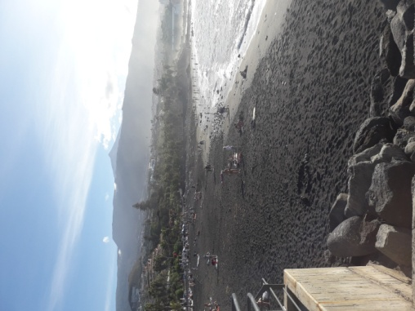

Plaja JARDIN

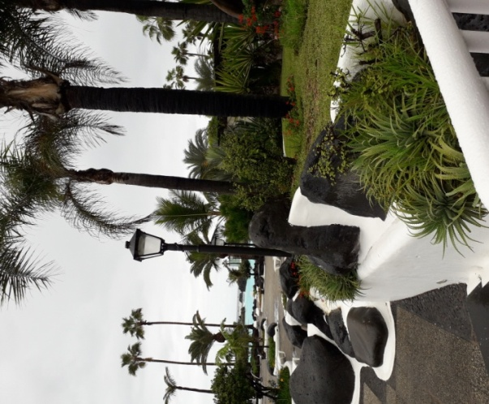

Am avut ocazia sa vad vulcanul TEIDE care este cel mai înalt vulcan din Europa si al 3-lea din lume dupa Mauna Loa si Mauna Kea (din Hawaii).De asemenea, Teide este cel mai înalt  punct din Oceanul Atlantic (3.718 metri). Acest vulcan a erupt ultima data in noiembrie 1909.

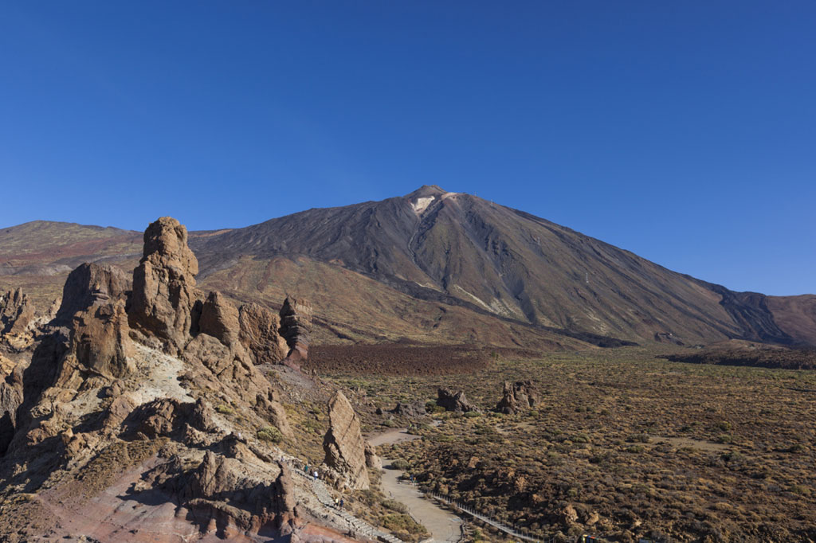

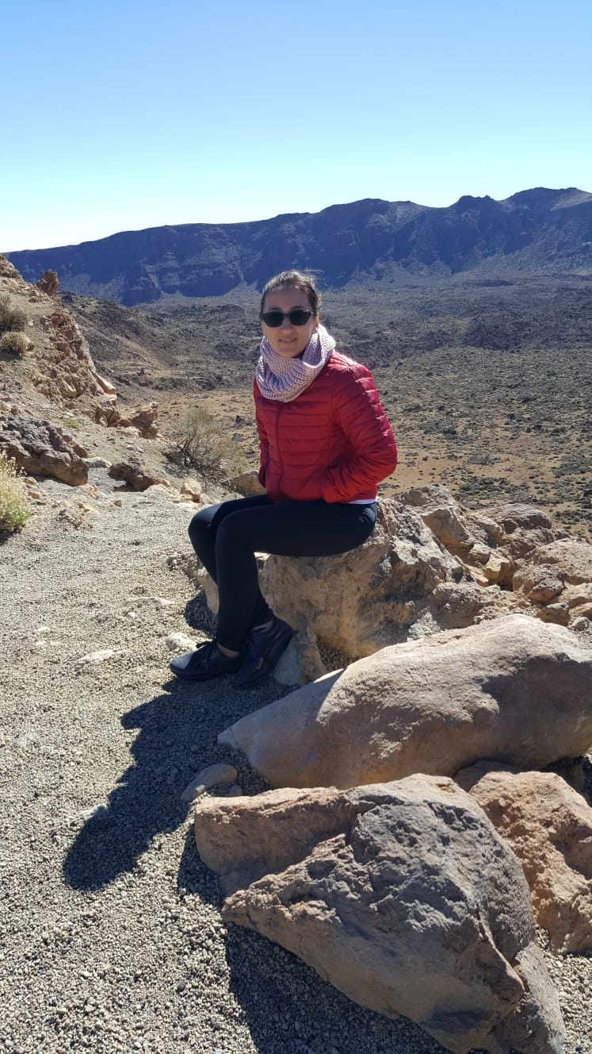

Am vizitat- LORO PARQUE, o grădină zoologică cu vegetație luxuriantă și spațiu mare pentru animale aflata în nordul insulei.Vizita este deosebita, o experiență minunată pentru ca intri în contact cu o mulțime de animale dar mai eles cu o multime de pasari.Mi-a plăcut extrem de mult zona cu papagali. ***L*oro** în spaniolă înseamnă **papagal**, deci era de așteptat ca parcul să fie plin de păsări colorate, este cea mai mare colecție de papagali din lume (peste 350 de specii), într-o arie cu plase și cu multă vegetație.

Atractia principala a parcului este reprezentata de **spectacolele cu lei de mare, delfini și orci**, ***papagali***, unde, amfiteatrele sunt pline.

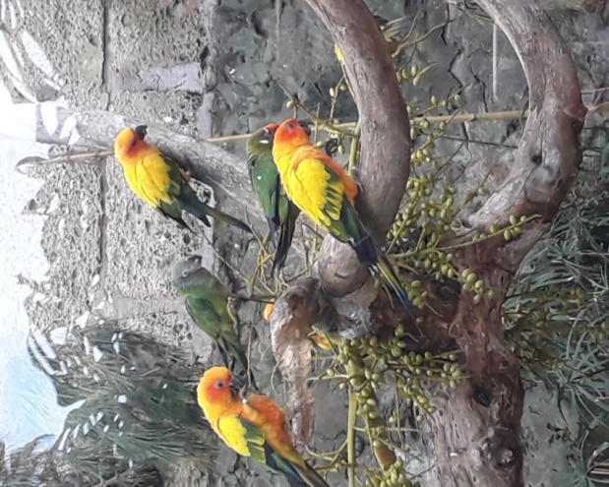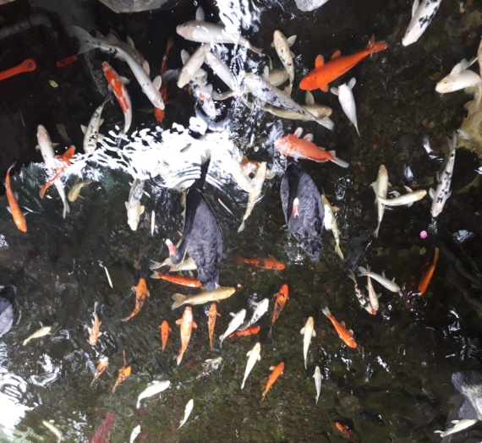

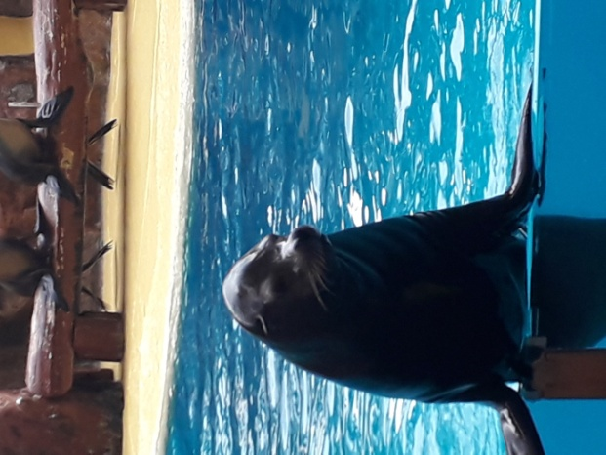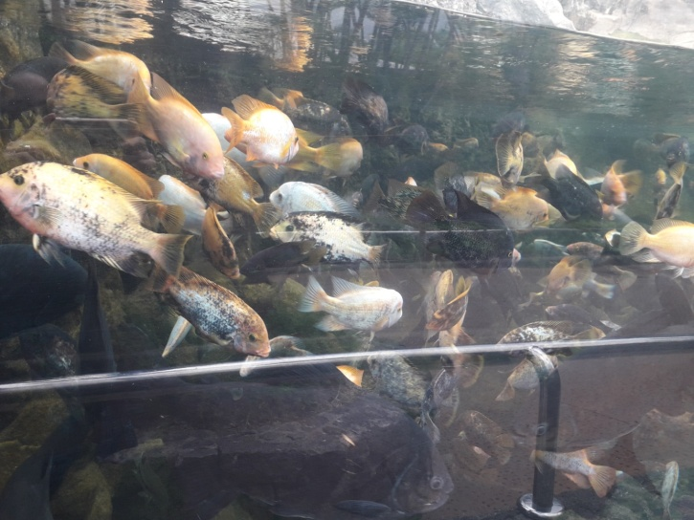

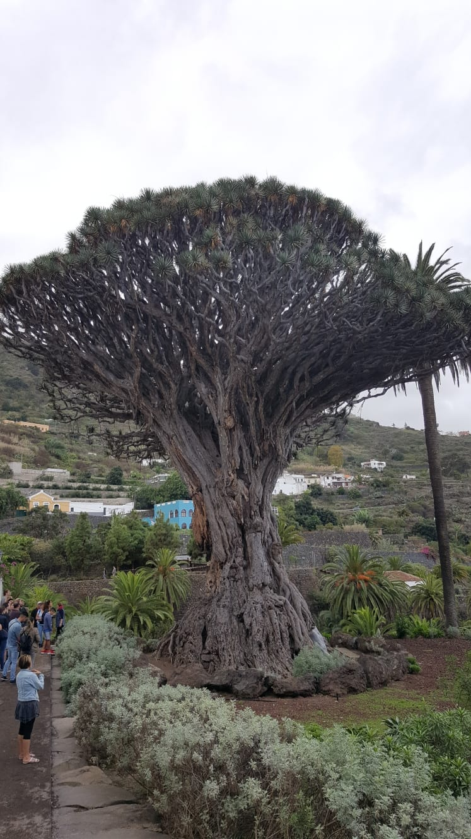 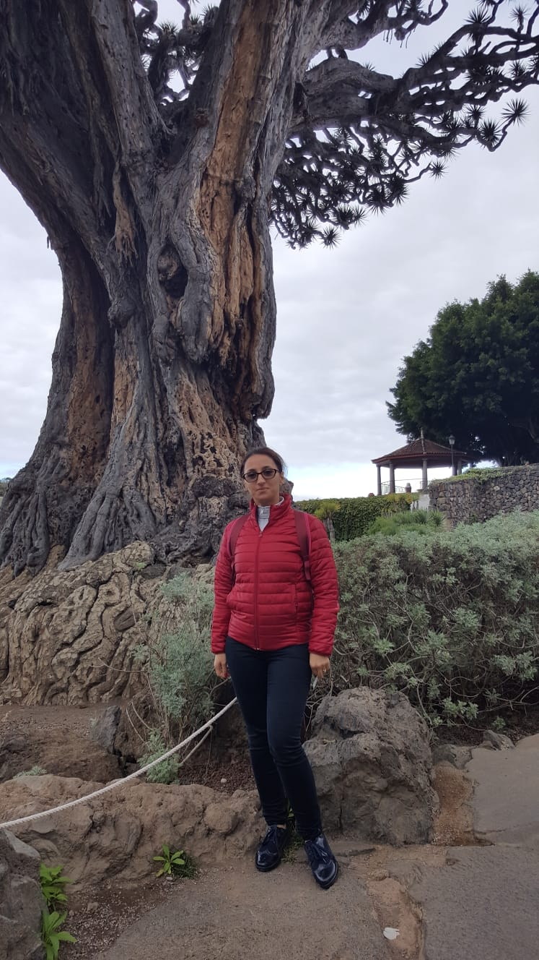

De asemenea, am vizitat Arborele Dragonului ( Dracena Draco- fam. Agavaceae) care este simbolul Tenerife. Agavaceae). Circumferința pomului secular are aproape de pământ, 10 m si 21 m inaltime.

Prima data cand l-am vazut, mi-a dat impresia unei fosile vii, parca era dintr-un alt timp.Legenda spune ca bastinasii l-au numit arborele dragonului pentru ca secreta o rasina care, in contact cu aerul capata culoarea rosie si este folosita in medicina traditionala dar si pentru colorarea lemnului (se spune ca da culoarea roscata viorilor Stradivarius). La noi in tara, Dracena este cultivata ca planta de apartament.

Am mers apoi sa vedem orasul **Garachico** care si-a refacut fortele dupa ce in anul 1645 din cauza unor ploi abundente care au provocat alunecari de teren, a fost distrus.Apoi in anul a706, Vulcanul Teide a trimis um torent de lava topita catre oras si a fost distrus complet.Insa, viteza de coborare a lavei a fost foarte mica iar locuitorii au avut timp sa fuga din oras.Incet-incet, orasul s-a mobilizat si a revenit la viata astazi fiind un punct turistic important pentru cei care viziteaza insula Tenerife.

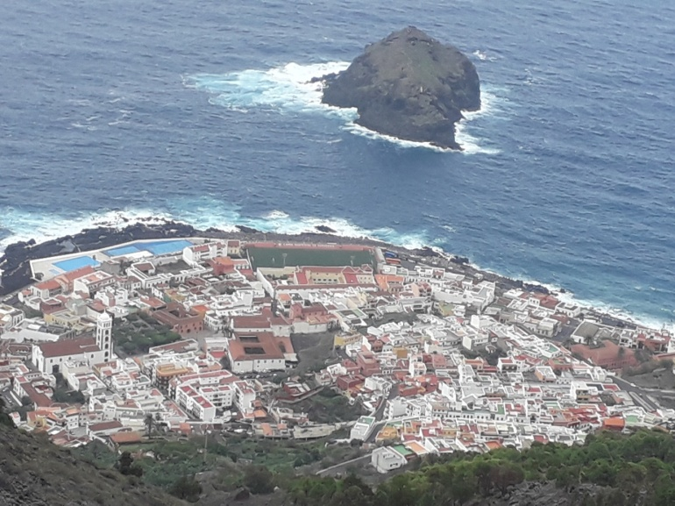

In afara de toate aceste locuri minunate, am facut o cura cu peste si fructe de mare si am gustat preparatele culinatre traditionale ale locului.

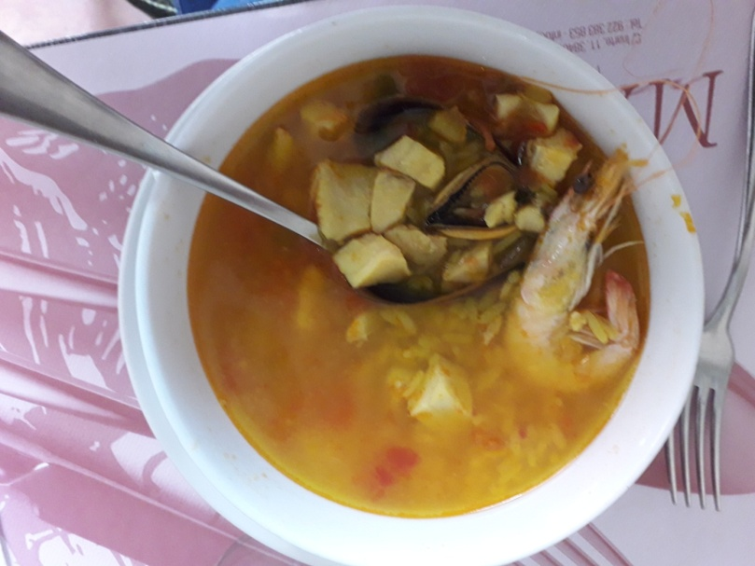

Pentru mine a fost o experienta extraordinara care mi-a imbunatatit cultura generala, am dobandit noi cunostinte si mi-am dezvoltat noi competente personale si profesionale.Faptul că s-a vorbit în limba engleză mi-a dat posibilitatea să îmi perfecționez și să-mi îmbogățesc vocabularul, să pot discuta cu colegii dar și cu alte persoane de la care am cerut informații necesare ( personalul din hotel, din aeroport, de la masă, de la activitățile culturale), am cunoscut oameni interesanti. De asemenea, aceasta experienta mi-a largit orizonturile personale si profesionale deoarece orice experienta este, pana la urma, o lectie de viata pe care-o poti transforma intr-o oportunitate de dezvoltare si invatare!